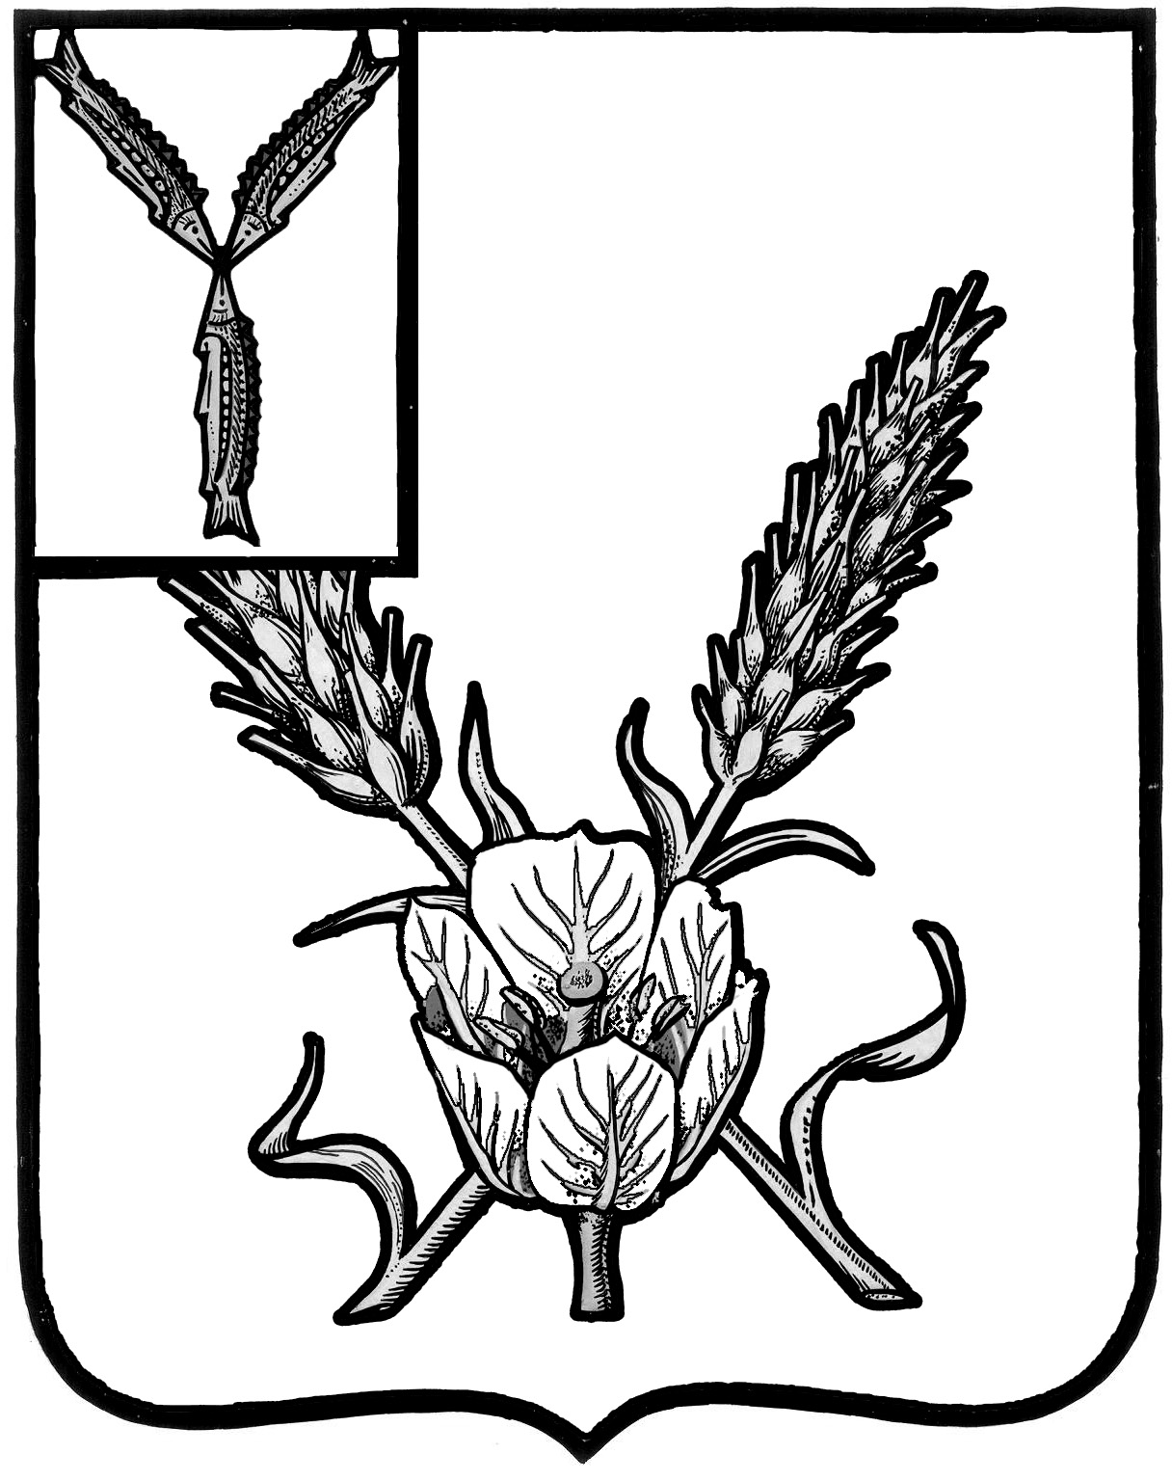
АДМИНИСТРАЦИЯ
КРАСНОКУТСКОГО МУНИЦИПАЛЬНОГО РАЙОНА
САРАТОВСКОЙ ОБЛАСТИ

Р А С П О Р Я Ж Е Н И Е

от _____________2020 года № _______

г. Красный Кут
ПРОЕКТ
О внесении изменений в распоряжение
администрации Краснокутского
муниципального района от 25.10.2019 № 304р
«О графике приема граждан по личным вопросам»

В связи с кадровыми изменениями:
1. Внести изменения в распоряжение администрации Краснокутского муниципального района от 25.10.2019 № 304р «О графике приема граждан по личным вопросам», а именно:
- пункт 4 распоряжения читать в новой редакции:
«4. Контроль за исполнением настоящего распоряжения возложить на управляющего делами администрации района Шевченко А.А.»;
- в пункте 7 приложения к распоряжению администрации района от от 25.10.2019 № 304р «График приема граждан по личным вопросам должностными лицами администрации Краснокутского муниципального района» заменить «Дьякова Н.Г.» на «Шевченко А.А.».

Глава Краснокутского
муниципального района Д.А. Уполовников

